**持续全区域（STAR）灌注：一种适用于Norwood重建术的优化灌注策略**

翻译：沈佳 上海儿童医学中心

审校：李平 武汉协和医院

**摘要**

Norwood手术的早期技术迭代涉及主动脉阻断，心脏停跳，以及深低温停循环。低温和长时间缺血常引起心脏、神经系统、肾脏以及其他终末器官功能不全。我们团队介绍了一种新的技术—持续全区域（STAR）灌注，该技术可维持体温在32-34℃，并对头部、心脏、和冠脉持续灌注从而规避这些事件。在右心房放置一根直的DLP®静脉插管（美敦力），在升主动脉或无名动脉放置一根DLP®儿童主动脉插管，并与高流量旋塞阀相连，从而为头部提供血流。心肌停跳液针连接软管后与旋塞阀相连，为冠状动脉提供血流。在降主动脉放置一根橄榄型导管，与心肌停跳液系统提供主动脉温血的1/8”导管相连，从而提供下肢灌注。STAR灌注使得Norwood手术可以在浅低温和对所有血管床的持续灌注下完成，减少了心肺转流时间和整个手术的时长。这项技术的成功实现仅对管路做了很小的改变，增加少量额外的一次性插管，对心肺机的自动调节做了微小调节。

**关键词**：心肺转流，三区域灌注，左心发育不良综合症，缺血，Norwood，全区域灌注。

Norwood手术作为左心发育不良综合症的姑息手术方式，在1983年首次被报道。手术技术随灌注策略的发展而发展。第一批成功的手术在主动脉弓重建阶段使用了深低温停循环（DHCA）技术，众所周知其与神经系统后遗症以及肾脏和其他内脏缺血性损伤有关。直到1996年选择性前向性脑灌技术，也被称之为区域低流量灌注技术（RLFP）被用于新生儿主动脉手术前，DHCA一直是主流技术。RLFP可以在Norwood手术期间保持大脑和上肢的持续灌注，但需维持机体处于低温状态。在这一技术中，心肺转流（CPB）供应头部灌注的流量一般维持在50ml/kg/min，根据左侧颞动脉和右侧桡动脉压力调整流量。已经有试图在部分手术中灌注心脏和下半身的相关报道，但这些技术仍然需降温至18℃，以及在主动脉重建阶段仍然存在心肌和内脏缺血。

近期灌注策略包括在Norwood手术中使用RLFP同时合并冠脉灌注。其中一项研究发现与DHCA相比可降低术后血清乳酸水平，说明减少了心肌缺血性损伤或通过代谢功能正常化增加了乳酸清除率。然而，这些技术仍与中低温下半身缺血相关。

为了规避这些事件，我们团队开发了一种针对Norwood手术的技术—头部、上肢、心脏和下半身都能持续灌注。这一灌注策略，即持续的全区域灌注（STAR），可以在浅低温条件下对全血管床持续灌注而对CPB管路仅需做轻微改进。在此，我们立足于灌注师的角度从技术层面对这一灌注策略进行概述。在Norwood重建术中使用SRAT灌注技术的外科技术，已由我们的外科团队进行概述。

**描述**

在概述STAR灌注技术之前，这一手术中最复杂阶段（近段主动脉修补）的外科手术视野的示意图见图1，全身灌注通过两个泵供应三根灌注管实现。动脉泵通过3/16”的动脉管路与无名动脉内的插管相连A）。动脉血流部分分叉持续供应冠脉灌注B），橄榄型导管头端或标准的心肌停跳液灌注管放置于主动脉根部。第二个泵，在这个病例中是保护液的血泵，重新配置后通过一个橄榄型头端的插管用于下半身的灌注C）放置于降住动脉腔内D）。

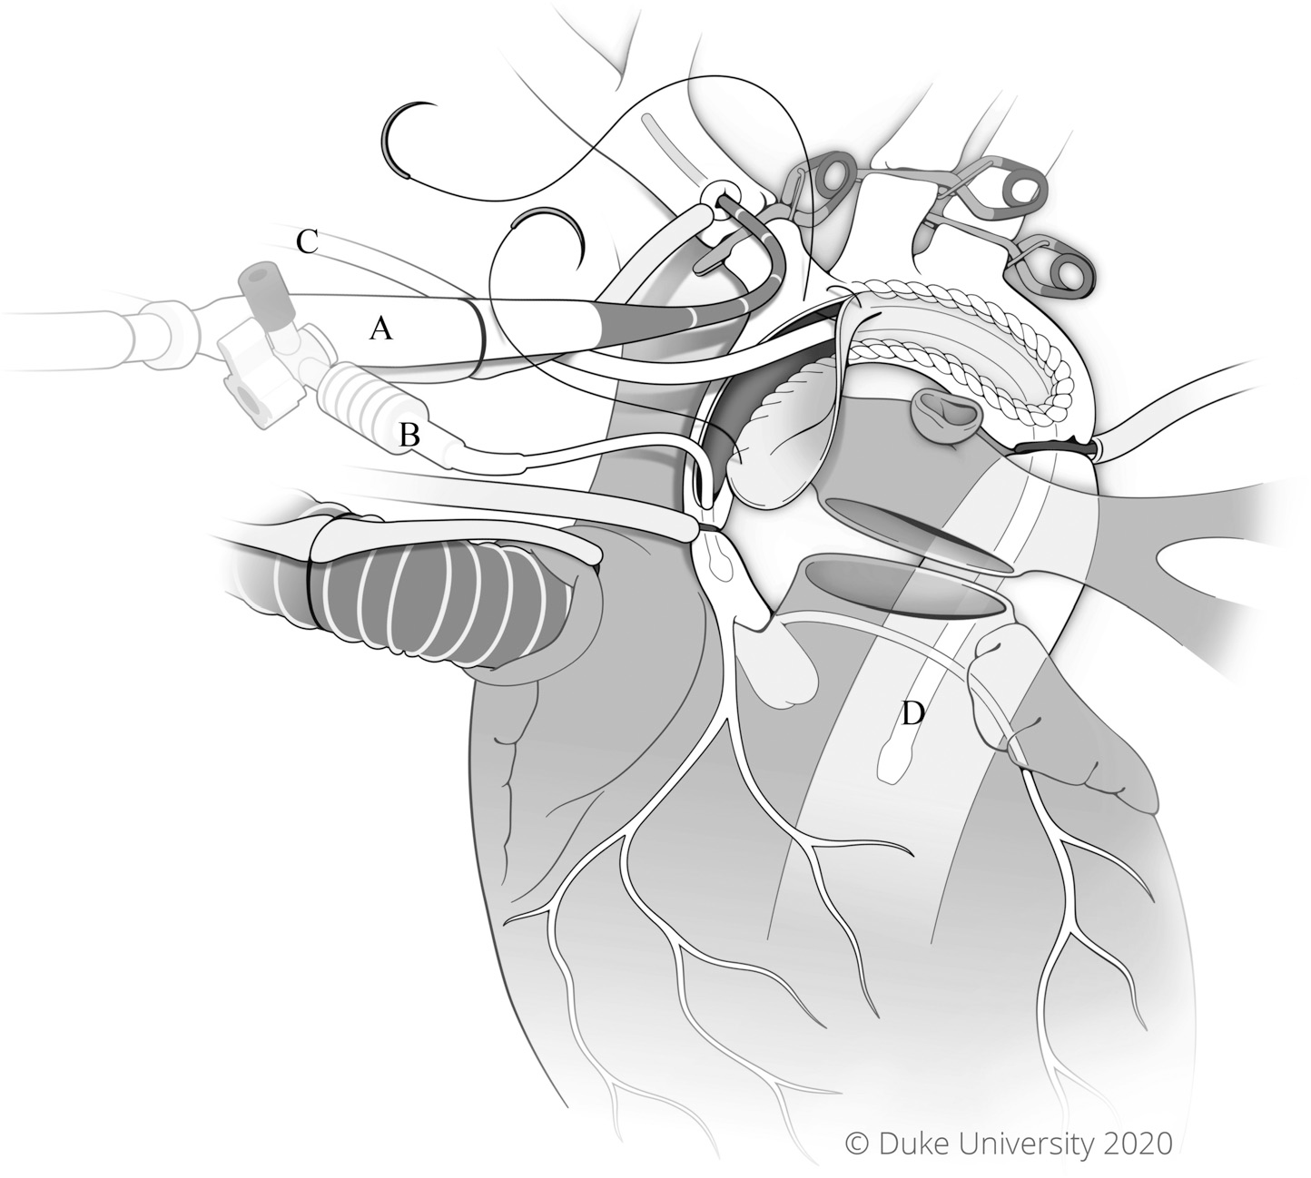

图1. STAR灌注术期间的外科视野，由两个泵供应三根插管实现全身灌注。（A）与主泵连接的插管供应上半身和心脏。（B）冠脉灌注插管是主动脉插管的分支。（C）与主动脉保护液血泵连接的插管为下半身提供氧合后的温血。（D）降主动脉内的橄榄型头端提供下肢灌注。

对于使用了这一治疗手段的患者，严密监测病情尤为关键。我们持续监测两路动脉血压，其中包括右侧桡动脉血压（反映机体上半身血压）及脐动脉/足背动脉血压（反映机体下半身血压）。我们同时还使用了近红外光谱技术（NIRS）以监测头部和躯体内脏的情况。总的来说，联合使用 这些监测系统可以更准确地给身体不同区域提供合适的灌注流量。上述策略在使用两个单独动脉泵控制身体不同区域的灌注流量时特别实用。

开始插管时，在右房放置一根直的DLP®静脉插管（Medtronic）。在升主动脉放置一根DLP®动脉插管置，若升主动脉直径小于5mm则放置于无名动脉。全身肝素化开始CPB后，病人体温降至浅低温（标准为32-34℃）。离断主动脉弓前，外科医生首先将主动脉插管从主动脉伸入无名动脉，此时将流量降至50-75ml/kg/min来灌注脑和心脏，同时根据患者情况进行调整以期上肢的血压为40-50mmHg以及头部NIRS监测结果满意。在所有分流之后，用单独与M4监测器合并的流量探头直接在3/16”主动脉管路上监测主动脉流量。此时上主动脉钳，使主动脉插管的血流可以供应无名动脉和主动脉根部，从而保证头部和冠脉的血供。

随后直接在降主动脉开放管腔内放置一根外径4mm橄榄型插管（DLP®动脉切开术插管，Medtronic），迅速开始下肢灌注以减少下肢缺血时间。在降主动脉周围放置圈套器并收紧防止回血。这根插管与来自心肌停跳液系统的1/8”管路连接。降主动脉的起始流量约50ml/kg/min，随后基于下肢血压和内脏NIRS结果进行调整。我们的目标下肢血压为35-50mmHg。之后，增加动脉泵的流量补偿心肌停跳液血泵“窃取”的流量。

为了在不阻断心脏的情况下完成近段弓重建和DKS吻合术重建新主动脉，需使用一个标准的心肌停跳液针头（~~是~~放置在主动脉根部以实现持续冠脉灌注。这根导管通过24”大口径输液延长管与置于动脉插管上的高流量旋塞阀相连。如果升主动脉直径小于4mm，则使用一根2mm（外径）的橄榄型头端插管（DLP ®动脉切开术插管，Medtronic）。我们曾经成功在一例升主动脉仅1.5mm的病例中放入2-mm橄榄型头端。一旦放置好插管并与主动脉插管相连，外科医生会将旋塞阀调至冠脉供血。然后动脉在冠脉灌注管远端阻断。此时，我们需严密监视心电图（ECG）的变化，观察是否有诸如ST段变化提示冠脉缺血，心律减慢，或心律失常。这些变化需及时与外科团队沟通。此时，STAR灌注已完全建立，外科医生可以在头部、心脏、和下肢持续灌注，几乎无缺血的情况下完成整个弓的重建。

一旦主动脉重建接近完成，橄榄型头端的插管分别从降主动脉腔内和新主动脉根部缝线收紧前移除。同时，我们停止向下肢灌注，外科医生移除头部血管的阻断钳，恢复标准的体外循环管路配置。外科医生也关闭旋塞阀相关的冠脉灌注导管，直接进入主动脉的体循环流量大约为150ml/kg/min。

**讨论**

我们有观察到使用STAR技术，术后尿量增加，血清乳酸水平下降，但仍需进一步研究与STAR灌注相关的短期和长期预后。使用STAR技术并不显著延长体外循环或总的手术时间，分别均值为168和307分钟。这一技术还可降低低温体外循环引起的血小板功能减退和内皮细胞损伤，以及长时间CPB期间血小板数量的减少和循环中凝血酶-抗凝血酶复合物水平升高。

使用STAR技术时，灌注师、外科医生和麻醉医生之间的沟通非常重要。在使用这一技术时，每台手术由两位小儿灌注师共同完成我们的CPB流程，这对于保证采用STAR灌注病例的安全和成功非常重要。第二位灌注师密切监测重要的生命体征以及观察外科医生的手术画面，预防潜在事件，并协助主灌完成相关操作。